Читаем этикетку на средствах бытовой химии



Информация на товарной маркировке

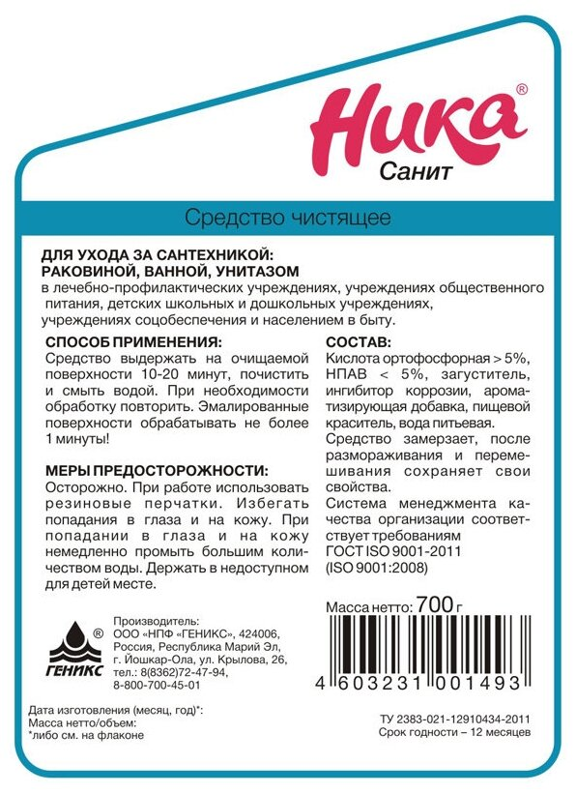

- наименование товара и срок годности;
- основные свойства и характеристики;
- назначение, способы и правила безопасного использования:
на этикетке указывается, сколько продукта нужно использовать, на каких типах поверхностей его применять, сколько времени должен занимать этот процесс. Дезинфицирующие средства могут включать инструкции по времени выдержки, от которого будет зависеть конечный результат: убивает ли продукт микробы или нет. Кроме того, не соблюдая рекомендации можно просто испортить поверхности.

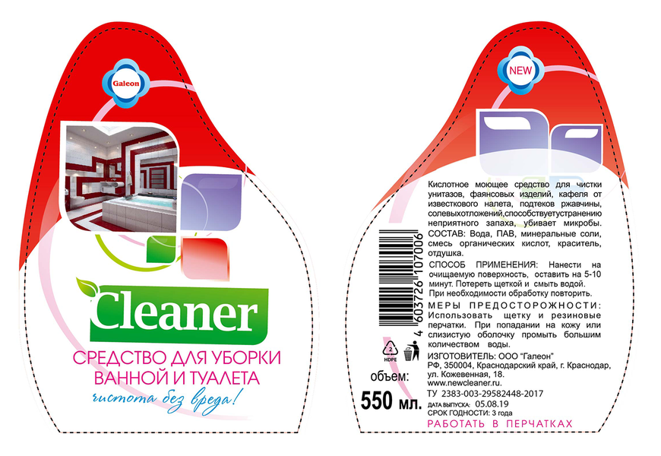

- название страны и адрес производителя товара, - меры предосторожности
В этой части этикетки написано, является ли продукт агрессивным, позволит избежать контакта с кожей и глазами и предупредит о необходимости проветривать помещение при использовании. В мерах предосторожности также указывается, когда продукт находится под давлением и в каких случаях его нельзя смешивать с другими средствами. Меры предосторожности выделяются крупнее, жирным шрифтом, а некоторые упаковки могут также содержать инструкции по оказанию первой помощи.
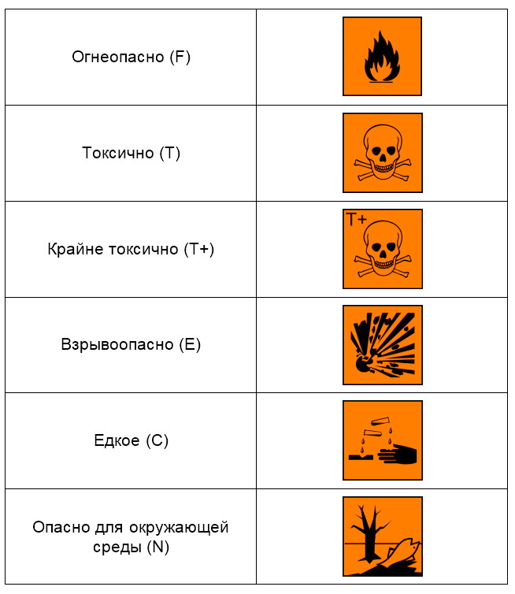

- условия и сроки хранения
Хранение чистящих средств –важная часть использования, дающая гарантию их эффективности и безопасности. На этикетках чистящих средств указывается, где и при какой температуре хранить то или иное средство. Многие ингредиенты со временем теряют эффективность, так что стоит почаще обращать внимание на их сроки. Правильно утилизировать продукт согласно инструкции. Не все продукты безопасно выбрасывать в мусорную корзину или сливать в канализацию.
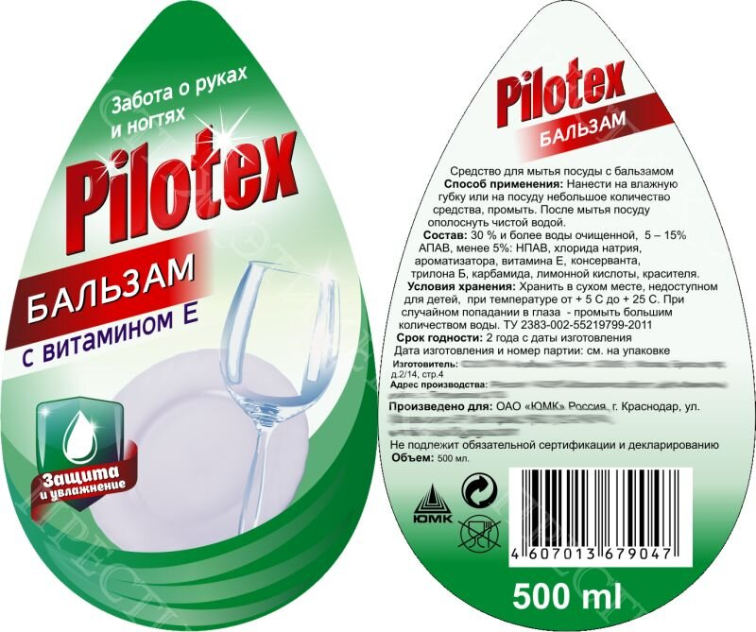

Расшифровка основных ингредиентов бытовой химии
ПАВ (поверхностно-активные вещества): Это ключевые компоненты большинства моющих средств. Они снижают поверхностное натяжение воды, позволяя ей лучше смачивать поверхности и удалять загрязнения. Различают анионные, катионные, неионогенные и амфотерные ПАВ. Анионные ПАВ (например, SLS, SLES) – самые распространенные и дешевые, но могут вызывать раздражение кожи. Неионогенные ПАВ (например, спирты жирных кислот) – более мягкие и биоразлагаемые. При выборе стоит отдавать предпочтение средствам с более безопасными ПАВ.
Фосфаты и фосфонаты: Используются в стиральных порошках для смягчения воды и усиления действия ПАВ. Однако, фосфаты являются серьезными загрязнителями водоемов, вызывая их эвтрофикацию (разрастание водорослей и гибель живых организмов). В большинстве развитых стран использование фосфатов в бытовой химии ограничено или запрещено. Альтернативой являются цеолиты и поликарбоксилаты.
Энзимы (ферменты): Это биологические катализаторы, которые расщепляют сложные органические загрязнения, такие как жиры, белки и крахмал. Энзимы эффективно удаляют пятна от пищи, крови и травы. Однако, у некоторых людей они могут вызывать аллергические реакции.
Отбеливатели: Бывают двух видов: хлорсодержащие (гипохлорит натрия) и кислородсодержащие (перкарбонат натрия). Хлорсодержащие отбеливатели – очень эффективные, но токсичные и агрессивные. Они могут повреждать ткани и вызывать раздражение дыхательных путей. Кислородсодержащие отбеливатели – более безопасные и экологичные, но менее эффективные для стойких пятен.
Ароматизаторы и красители: Добавляются для придания приятного запаха и привлекательного внешнего вида. Однако, они могут вызывать аллергические реакции и раздражение кожи. Лучше выбирать средства без красителей и с натуральными ароматизаторами (эфирными маслами) или вовсе без запаха.
Консерванты: Предотвращают развитие микроорганизмов в продукте. Наиболее распространенные консерванты – парабены, формальдегид и его доноры. Многие из них считаются потенциально опасными для здоровья. Альтернативой являются натуральные консерванты, такие как сорбат калия и бензоат натрия.

Читаем этикетку туалетного мыла

Информация на товарной маркировке
- наименование продукта, для мыла, выпущенного в соответствии с ГОСТ, указывается марка; - - изготовитель и его адрес (юридический адрес, включая страну);
- страна происхождения парфюмерно-косметической продукции (если страна где расположено производство продукции не совпадает с юридическим адресом изготовителя);
- наименование и место нахождения организации (юридический адрес), уполномоченной изготовителем на принятие претензий от потребителя, если изготовитель не принимает претензии сам на территории государства-члена ТС;
- номинальная масса куска, на момент упаковки;

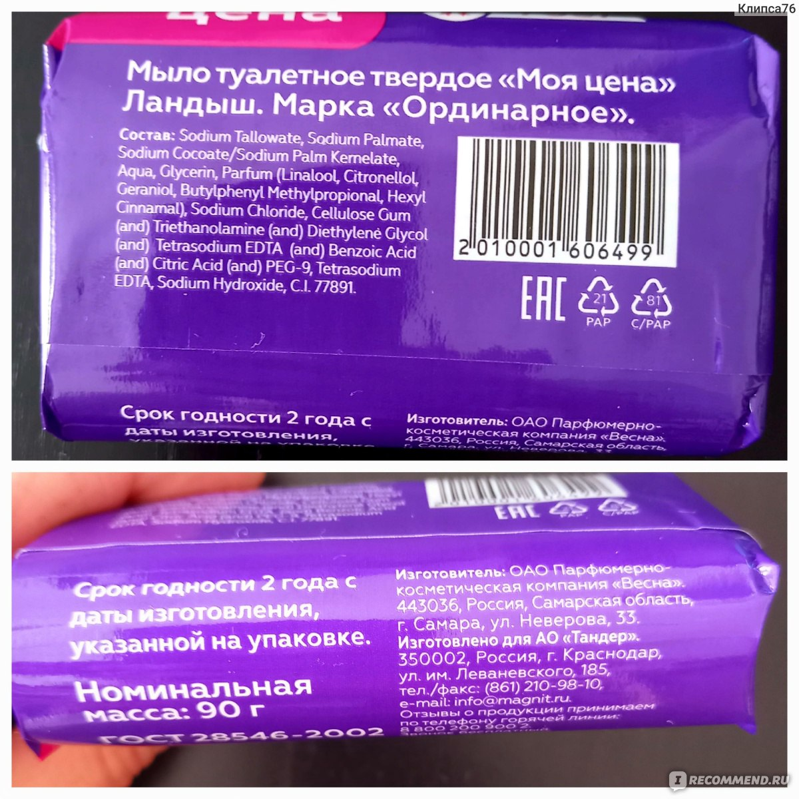жидкое или твердое
- срок годности: дата изготовления (месяц, год) и срок годности (месяцев, лет), или надпись «годен до» (месяц, год) или «использовать до» (месяц, год);
- описание условий хранения в случае, если эти условия отличаются от стандартных;
- номер партии или специальный код, позволяющие идентифицировать партию парфюмерно-косметической продукции;
- список ингредиентов (состав) продукта.

я 2023
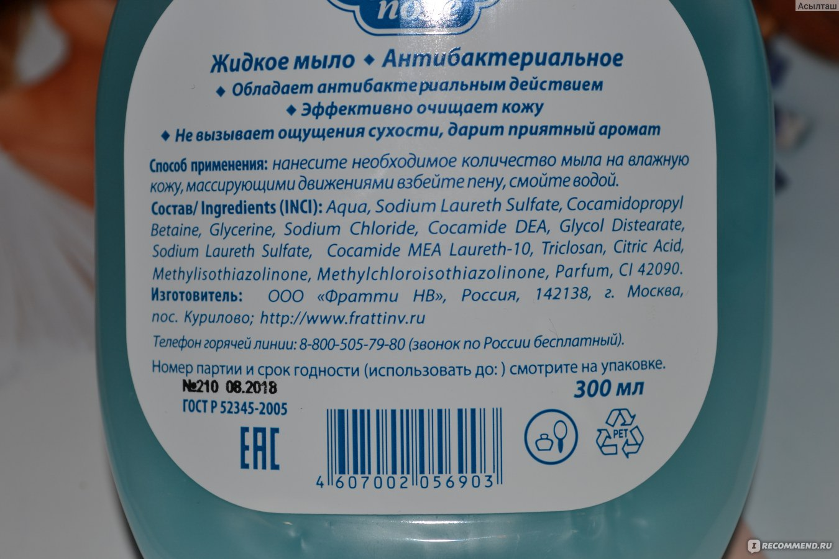

Отличие жидкого мыла от твердого мыла
Состав Твердый продукт — это натриевые соли, получаемые под воздействием натриевой щелочи на жиры. Жидкое мыло, в свою очередь, изготавливают на основе ПАВ с глицерином или из жиров, омыленных калиевой щелочью.
Свойства Твердое мыло имеет тенденцию размокать в мыльнице, а при повторном высыхании растрескиваться и разваливаться на куски.
Удобство. Жидкое мыло легче использовать за счёт дозатора. А также оно отлично подходит людям, предпочитающим кольца. Твердое мыло в может забиться в украшение.
Стоимость. Цена твердого мыла ниже жидкого.
Влияние на кожу. Твердое мыло имеет высокую щелочную среду, оно сушит кожу рук. Жидкое мыло имеет низкий уровень pH. Людям, склонным к аллергии, рекомендовано использование твёрдого мыла - оно не содержит ПАВ.
Обе разновидности мыла справляются со своей функцией — очищение и уничтожение бактерий.

pH в моющих средствах означает уровень кислотности или щелочности раствора. Шкала pH варьируется от 0 до 14, где 7 — нейтральное значение. Всё, что ниже 7, считается кислотой, а выше 7 — щелочью.
Значение pH не относится к эффективности очистки или силе средства, а указывает на концентрацию водорода или гидроксид-ионов в чистящем средстве.
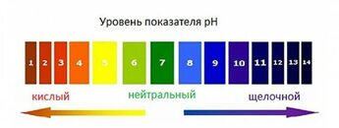

Виды
По уровню pH моющие средства делятся на:
Кислотные — pH 0–6. Основная задача — удаление минеральных загрязнений, например, ржавчины, известкового налёта и следов от воды.
Нейтральные — pH около 7. Считаются универсальными, так как безопасны для большинства поверхностей и не агрессивны.
Щелочные — pH 8–14. Предназначены для борьбы с жиром, маслами и другими органическими загрязнениями.

Применение
Выбор средства зависит от типа загрязнения и материала обрабатываемой поверхности.
Для кухни: жирные пятна на плите — щелочные средства, известковый налёт в чайнике — кислотные растворы. Для ванной комнаты: сильный известковый налёт на сантехнике — кислотные средства, мыльные разводы на плитке — нейтральные или слабо-кислотные. Для полов: ламинат и паркет — только нейтральные средства, керамическая плитка — щелочные растворы для сильных загрязнений.

Меры предосторожности
При работе с моющими средствами с разным уровнем pH рекомендуется:
Использовать перчатки — особенно при работе с кислотными и щелочными средствами. Проветривать помещение — химические пары могут быть вредными. Не смешивать средства — комбинация кислот и щелочей может привести к выделению опасных газов. Хранить средства правильно — держать их вдали от детей и животных, в плотно закрытой упаковке.

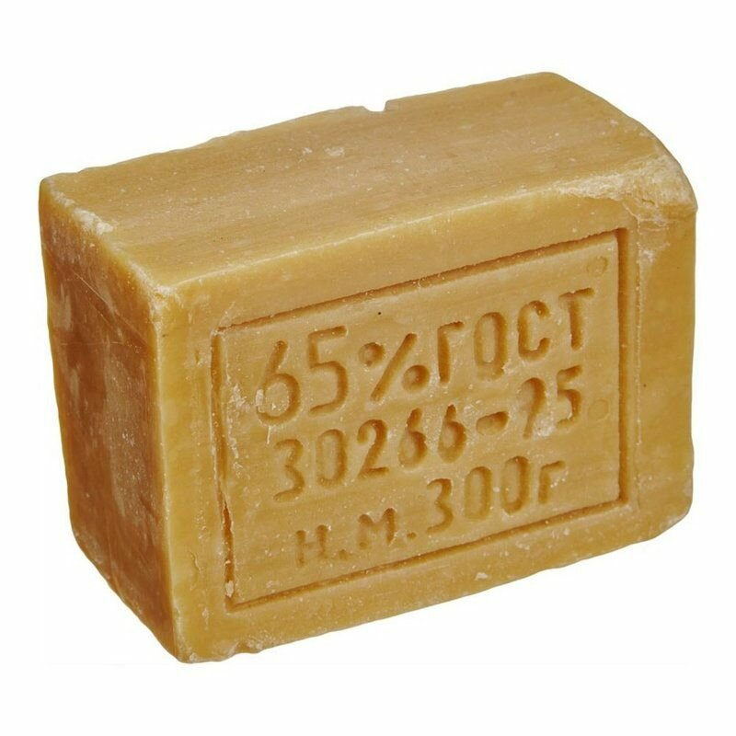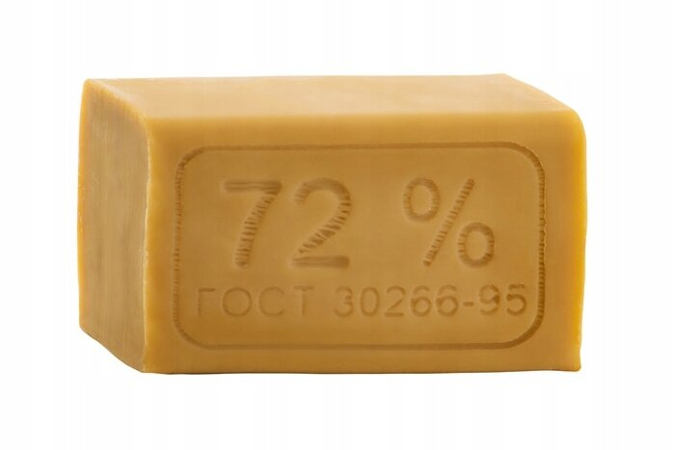

Цифры на хозяйственном мыле

Три категории мыла, каждая категория отличалась процентным содержанием жирных кислот.
I первая — не менее 70.5% жирных кислот,
II категория — не менее 69.0%
III — не менее 64,0%.
Чем выше цифра процентного содержания, тем лучше моющая способность мыла — например, мыло с цифрой 72% будет лучше отстирывать, однако то, что с меньшим процентом — лучше пениться и больше подходит для уборки. Мыло разных категорий отличается цветом, обычно, чем светлее, тем процент содержания жирных кислот выше, хотя, бывает, что специально в ассортименте производителя бывает мыло светлого и темного цвета одной и той же категории.
Преимуществами хозяйственного мыла, которые до сих пор обеспечивают ему популярность не только в быту, но и везде где требуется чистота, являются:
- натуральный состав - высокие моющие, дезинфицирующие и отстирывающие свойства, в т. ч. при использовании холодной воды - хорошее пенообразование - -- способность удалять сильные загрязнения, запахи, грибок и отбеливающие свойства - гипоалергенность - цена

Читаем этикетку стирального порошка

Назначение средства. Важно понимать, для каких целей его используют. Например, средство для стирки белого белья не подойдёт для цветного — ткань может полинять.

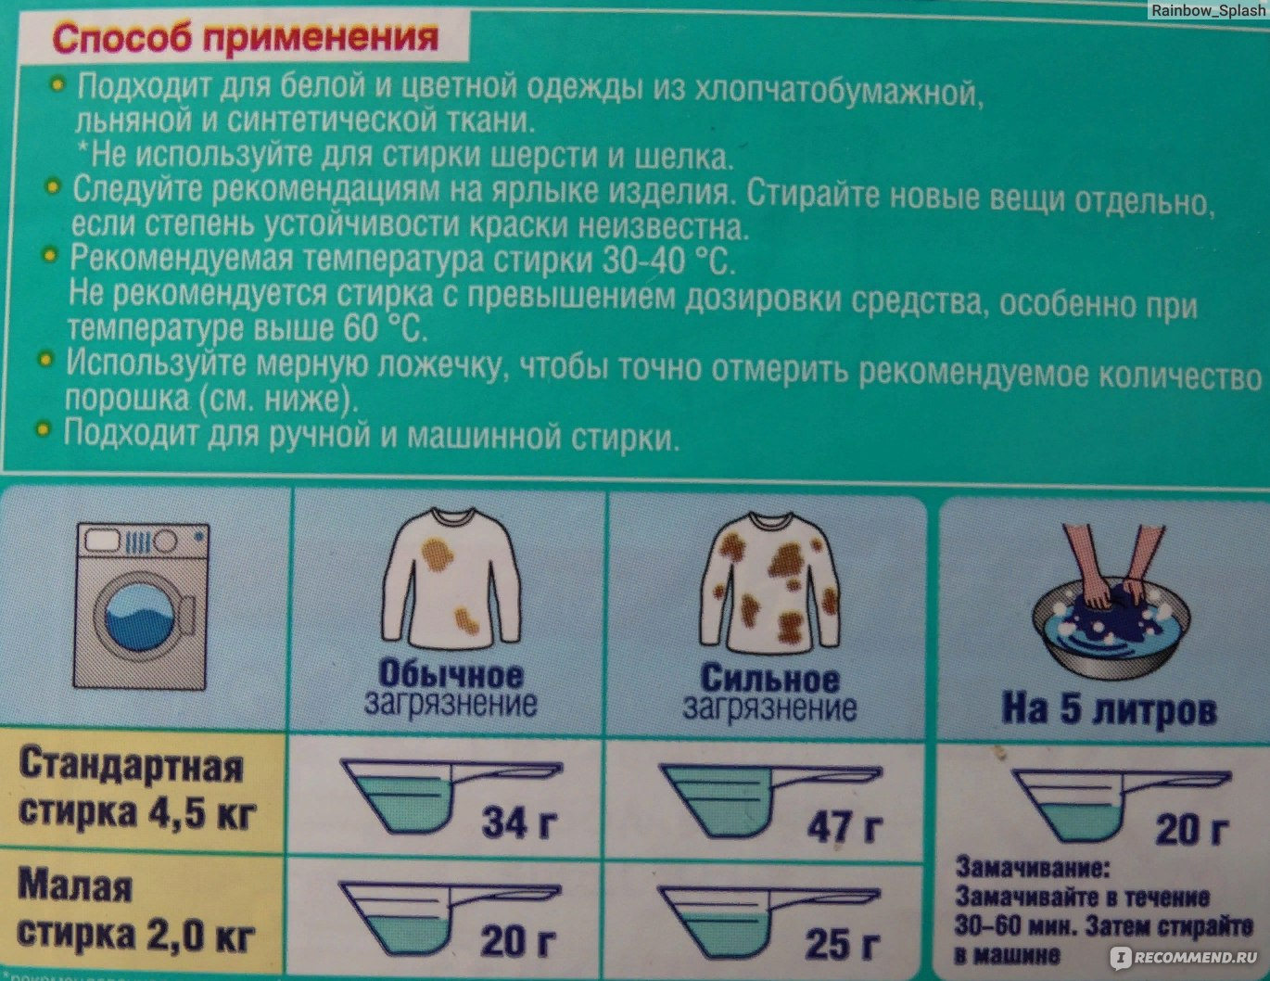

Состав. В нём могут быть указаны как отдельные вещества, так и группы веществ с указанием их процентного содержания. Сначала отражают сырьё с наибольшей массовой долей и перечисляют составляющие в порядке убывания. Важно убедиться в отсутствии агрессивных веществ, таких как фосфаты и хлор, которые оказывают раздражающее действие на кожу и органы дыхания.
Способ использования. Включает действия, которые должен выполнить потребитель при использовании продукции. Указывают пропорции при необходимости разведения, необходимость использовать средства защиты при нанесении и т. д.
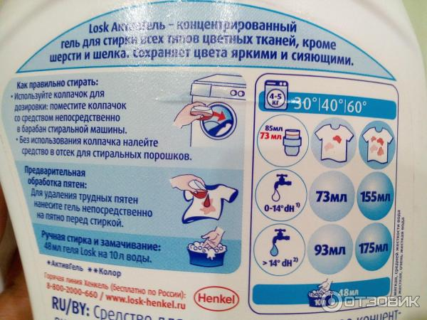

Меры предосторожности. Эта часть этикетки расскажет, является ли продукт агрессивным, позволит избежать контакта с кожей и глазами и предупредит о необходимости проветривать помещение при использовании.
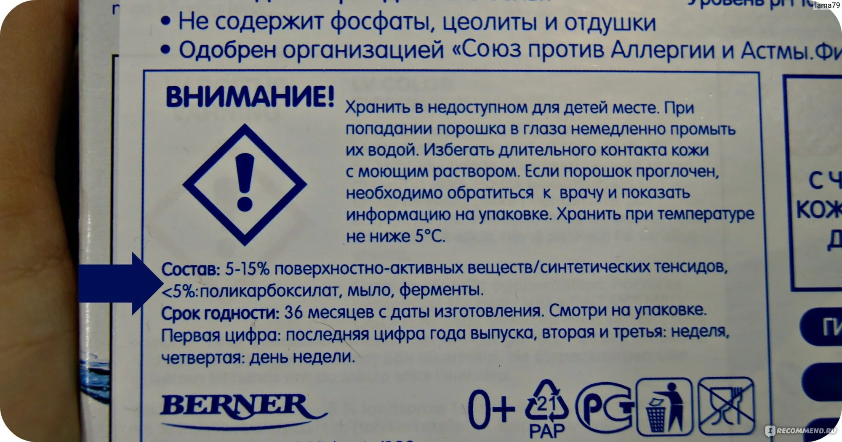

Использовать средства защиты. При ручной стирке рекомендуется надевать перчатки, одноразовую маску и очки.
Не превышать рекомендованную дозировку. Согласно инструкции, на определённый вес грязного белья рекомендуется конкретное количество стирального порошка.
Не смешивать разные средства. Компоненты разных средств при взаимодействии могут дать неожиданные реакции.
Тщательно удалять остатки средства. Многие порошки состоят из мелких частиц, которые могут подолгу задерживаться на тканях, мебели, полу.
Хранить средство в закрытом состоянии. Нужно проверять, насколько герметична и целостна упаковка.
Не использовать средство с просроченным сроком годности. Оно может поменять свои свойства и нанести вред здоровью.
Хранить средство в местах, недоступных для детей. Также нужно держать его отдельно от продуктов питания.
Перед использованием средства необходимо внимательно прочитать все рекомендации, приведённые на упаковке или в инструкции, и строго соблюдать их.
Условия и сроки хранения. Из-за неправильного хранения средство может расслоиться или потерять эффективность. Сроки годности определяют срок действия консерванта в составе.
Сертификация. Наличие сертификатов и экомаркировок.
Если шрифт на этикетке слишком мелкий или размытый, лучше выбрать другое средство.



